ФГБОУ ВО РГАТУ имени П.А. Соловьева

Авиационный колледж

УТВЕРЖДАЮ

МП

**ОТЧЕТ**

**О ПРОХОЖДЕНИИ ПРОИЗВОДСТВЕННОЙ ПРАКТИКИ ПП.02  
(ПО ПРОФИЛЮ СПЕЦИАЛЬНОСТИ)**

Специальность ***09.02.03 Программирование в компьютерных системах***

**Место прохождения практики:** ООО НПО «Криста»

*(наименование организации полностью)*

**Руководитель практики от организации:**

Сапрыкин Максим Александрович

*(Ф.И.О., должность) (подпись)*

**Руководитель практики от колледжа:**

Кустова Екатерина Андреевна

преподаватель

*(Ф.И.О., должность) (подпись)*

**Работу выполнил студент группы** ПР-23

Чирков Михаил Дмитриевич

*(Ф.И.О.) (подпись)*

**Оценка за практику:**

Рыбинск, 2023 г.

**Рекомендации по оформлению отчета по практике**

*Требования к оформлению текста отчета:*

* При печатании следует руководствоваться СТП 1.01–2002, 1.02–2002, 1.03–2002.
* Отчет пишется:
* от первого лица (множественное число);
* оформляется на компьютере шрифтом Times New Roman;
* поля документа: левое – 3, верхнее, нижнее – 2, правое – 1,5;
* отступ первой строки – 1,25 см;
* размер шрифта — 14 пт;
* межстрочный интервал — 1,5;
* расположение номера страниц — в центре нижней части листа без точки;
* нумерация страниц на первом листе (титульном) не ставится;
* выравнивание текста по ширине;
* Графики и схемы, помещённые в тексте, выполняются с необходимыми пояснениями и входят в общую нумерацию страниц.
* Иллюстрации и таблицы, расположенные на отдельных листах, включают в общую нумерацию страниц. На все иллюстрации должны быть даны ссылки в работе.
* При делении текста отчёта на пункты и подпункты необходимо, чтобы каждый пункт содержал законченную информацию.
* Каждый отчет выполняется индивидуально.
* Содержание отчета формируется в папке-скоросшиватель.

*Требования к содержанию отчета:*

* Титульный лист по практике *(подписывается руководителем практики от организации + печать)*.
* Личная карточка инструктажа *(подписывается)*.
* Индивидуальное задание *(подписывается руководителем практики от организации + печать)*..
* Аттестационный лист по производственной практике *(подписывается руководителем практики от организации)*.
* Приложение к аттестационному листу по производственной практике *(подписывается руководителем практики от организации + печать)*.
* Характеристика на обучающегося по освоению общих компетенций. *(подписывается руководителем практики от организации + печать)*.
* Отзыв студента о прохождении производственной практики *(подписывается студентом)*.
* Замечания руководителя практики от колледжа.
* Календарно-тематический план *(подписывается руководителем практики от организации)*.
* Дневник прохождения производственной практики *(подписывается руководителем практики от организации + печать)*.
* Отчет о прохождении производственной практики
* Список использованных источников.
* Приложения (если есть).

**ЛИЧНАЯ КАРТОЧКА ИНСТРУКТАЖА ПО БЕЗОПАСНЫМ МЕТОДАМ РАБОТЫ И ПРОТИВОПОЖАРНОЙ БЕЗОПАСНОСТИ**

**1. Вводный инструктаж**

|  |  |
| --- | --- |
| Провёл инженер по охране труда и технике безопасности  _________ ____________________  *подпись, Фамилия И.О.*  ____ _______________20____г. | Инструктаж получил (а) и усвоил (а)    _________ _____________________  *подпись, Фамилия И.О.*  ____ _______________20____г. |

**2. Первичный инструктаж на рабочем месте**

|  |  |
| --- | --- |
| Провёл инженер по охране труда и технике безопасности  _________ ____________________  *подпись, Фамилия И.О.*  ____ _______________20____г. | Инструктаж получил (а) и усвоил (а)    _________ ____________________  *подпись, Фамилия И.О.*  ____ _______________20____г. |

**3. Разрешение на допуск к работе**

Разрешено допустить к самостоятельной работе

Начальник цеха (отдела)

*подпись Фамилия И.О.*

СОГЛАСОВАНО УТВЕРЖДАЮ

руководитель от организации председатель ПЦК «Программирования»

______________________________

______________________________

МП

ФГБОУ ВО РГАТУ им. П.А. Соловьева

Авиационный колледж

***ИНДИВИДУАЛЬНОЕ ЗАДАНИЕ***

НА ПРОИЗВОДСТВЕННУЮ ПРАКТИКУ ПП.02

(ПО ПРОФИЛЮ СПЕЦИАЛЬНОСТИ)

**09.02.03 Программирование в компьютерных системах**

в организации ООО НПО «Криста»

студенту Чиркову Михаилу Дмитриевичу

Начало практики 13.02 Окончание практики 25.02

В процессе производственной практики студент должен познакомиться с:

* организационной структурой предприятия;
* функциями подразделений и их взаимосвязью;
* правилами внутреннего распорядка предприятия;
* правилами охраны труда и противопожарной безопасности.

В процессе практики студент должен:

* работать с современными case-средствами проектирования баз данных (используемые case-средства: IBExpert

);

* работать с объектами баз данных в конкретной СУБД (используемая СУБД:

Firebird );

* формировать и настраивать схему базы данных;
* использовать средства заполнения базы данных;
* создавать объекты баз данных в современных СУБД и управлять доступом к этим объектам;
* разрабатывать прикладные программы с использованием языка SQL;
* создавать хранимые процедуры и триггеры на базах данных;
* применять стандартные методы для защиты объектов баз данных.

Руководитель практики:

От предприятия: / /

*(подпись) (дата) (фамилия, имя, отчество)*

От колледжа: / /

*(подпись) (дата) (фамилия, имя, отчество)*

**Аттестационный лист по производственной практике ПП.02**

Ф.И.О. Чирков Михаил Дмитриевич

Курс 4 группа ПР-23 .

Обучающийся(аяся) по специальности СПО

*09.02.03 Программирование в компьютерных системах*

*(код и наименование)*

прошел(ла) производственную практику по профессиональному модулю

*ПМ.02 Разработка и администрирование баз данных*

в объеме *72*  часа

с 13.02 по 25.02 20___ г.

в организации ООО НПО «Криста»

*(наименование организации, юридический адрес)*

Виды и качество выполнения работ:

|  |  |
| --- | --- |
| **Виды работ, выполненные обучающимся во время практики** | **Качество выполнения работ в соответствии с технологией и (или) требованиями организации, в которой проходила практика**  *(выполнено/не выполнено)* |
| Прохождение инструктажа:   1. вводного, 2. на рабочем месте, 3. по технике безопасности |  |
| Ознакомительная экскурсия по предприятию. Изучить следующие вопросы:   * структура предприятия; * назначение и место каждого подразделения в производственном и управленческом процессах, их взаимосвязь; * правила внутреннего трудового распорядка; * функции главных специалистов предприятия; * перспективы развития производства; * план освоения новых технологий. |  |
| Информационные мероприятия по ознакомлению с оборудованием и технологией. |  |
| Выполнение заданий согласно специфики предприятия:   * работа с современными case-средствами проектирования баз данных * работа с объектами баз данных в конкретной СУБД; * формирование и настраивание схемы базы данных * использование средств заполнения базы данных; * создание объектов баз данных в современных СУБД и управление доступом к этим объектам * разработка прикладных программы с использованием языка SQL * создание хранимых процедур и триггеров на базах данных * применение стандартных методов для защиты объектов баз данных |  | |
| Групповые консультации с руководителем практики. |  | |

У обучающегося были сформированы/не сформированы профессиональные компетенции, отраженные в Приложении к аттестационному листу по производственной практике.

**ПРИЛОЖЕНИЕ**

**к аттестационному листу по производственной практике ПП.02**

У обучающегося/обучающейся Чиркова Михаила Дмитриевича были сформированы следующие профессиональные компетенции:

|  |  |  |
| --- | --- | --- |
| **Название**  **профессиональной (ПК) компетенции** | **Требования к умениям и практическому опыту** | **Оценка ПК**  *(освоена/*  *не освоена)* |
| ПК 2.1 Разрабатывать  объекты базы данных | - создавать объекты баз данных в современных СУБД и управлять доступом к этим объектам | *освоена* |
| - использования средств заполнения базы данных; | *освоена* |
| ПК 2.2  Реализовывать базу данных в конкретной СУБД | - работы с объектами баз данных в конкретной СУБД; | *освоена* |
| - формировать и настраивать схему базы данных; | *освоена* |
| - работать с современными case-средствами проектирования баз данных; | *освоена* |
| - разрабатывать прикладные программы с использованием языка SQL; | *освоена* |
| ПК 2.3  Решать вопросы администрирования базы данных | - использования средств заполнения базы данных; | *освоена* |
| - создавать хранимые процедуры и триггеры на базах данных; | *освоена* |
| ПК2.4 Реализовывать методы и технологии защиты информации в базе данных | - использования стандартных методов защиты объектов базы данных; | *освоена* |
| - применять стандартные методы для защиты объектов баз данных; | *освоена* |

Производственная практика _______________________________________ *(проставляется руководителем практики от организации)*

*(дифференцированный зачет)*

«_______» ________20___г. ______________________________/___________________/

*(подпись руководителя практики (расшифровка)*

*от организации)*

М.П.

«_______» ________20___г. ______________________________/___________________/

*(подпись руководителя практики (расшифровка)*

*от колледжа)*

**Характеристика на обучающегося**

**по освоению общих компетенций**

**в период прохождения производственной практики ПП.02**

Обучающийся(аяся) Чирков Михаил Дмитриевич программу производственной практики ПП.02 по ПМ.02 выполнил(а) в *полном/неполном* объеме;

все задания выполнил(а)

* *самостоятельно/с некоторой помощью,*
* *качественно/недобросовестно,*
* *в соответствии с установленными сроками/не в сроки.*

За время работы проявил(а) себя как

* *ответственный/безответственный,*
* *исполнительный/неисполнительный,*
* *коммуникабельный/замкнутый,*
* *доброжелательный/наглый сотрудник.*

У обучающегося были *сформированы/не сформированы* следующие общие компетенции:

|  |  |  |
| --- | --- | --- |
| **Название**  **общей (ОК) компетенции** | **Требования к умениям** | **Оценка ОК**  *(освоена/*  *не освоена)* |
| ОК 1.  Понимать сущность и социальную значимость своей будущей профессии, проявлять к ней устойчивый интерес. | - работать с современными case-средствами проектирования баз данных; | *освоена* |
| ОК 2.  Организовывать собственную деятельность, выбирать типовые методы и способы выполнения профессиональных задач, оценивать их эффективность и качество. | - создавать объекты баз данных в современных СУБД и управлять доступом к этим объектам; | *освоена* |
| ОК 3.  Принимать решения в стандартных и нестандартных ситуациях и нести за них ответственность. | - разрабатывать прикладные программы с использованием языка SQL; | *освоена* |
| ОК 4.  Осуществлять поиск и использование информации, необходимой для эффективного выполнения профессиональных задач, профессионального и личностного развития. | - создавать объекты баз данных в современных СУБД и управлять доступом к этим объектам; | *освоена* |
| ОК 5.  Использовать информационно-коммуникационные технологии в профессиональной деятельности. | - формировать и настраивать схему базы данных; | *освоена* |
| ОК 6.  Работать в коллективе и в команде, эффективно общаться с коллегами, руководством, потребителями. | - применять стандартные методы для защиты объектов базы данных. | *освоена* |
| ОК 7.  Брать на себя ответственность за работу членов команды (подчиненных), за результат выполненных заданий. | - создавать хранимые процедуры и триггеры на базах данных; | *освоена* |
| ОК 8.  Самостоятельно определять задачи профессионального и личностного развития, заниматься самообразованием, осознанно планировать повышение квалификации. | - создавать хранимые процедуры и триггеры на базах данных; | *освоена* |
| ОК 9.  Ориентироваться в условиях частой смены технологий в профессиональной деятельности. | - работать с современными case-средствами проектирования баз данных; | *освоена* |

Дата «___»______________ 20___г.

Руководитель практики от организации

*(подпись)*

МП

**ОТЗЫВ СТУДЕНТА О ПРОХОЖДЕНИИ**

**ПРОИЗВОДСТВЕННОЙ ПРАКТИКИ ПП.02**

Я, Чирков Михаил Дмитриевич, студент (ка) группы ПР-23 *,* проходил (а) практику в ООО НПО «Криста»*.*

Завершившая практика совпала с моими ожиданиями в том, что я получил практические навыки при выполнении заданий по практике, которые возможно пригодятся мне в будущем.

Своим главным достижением во время прохождения практики я считаю то, что я смог закрепить свои знания и применять их на практике.

Самым важным для формирования опыта практической деятельности было то, что я смог сам организовывать свой рабочий день, а также определять способы выполнения поставленных задач.

Прохождение производственной практики не повлияло на возможный выбор места работы в будущем, так как я до сих пор не определился кем хочу работать в будущем.

При выполнении выпускной квалификационной работы я хотел (а)/не хотел (а) бы получить возможность проходить преддипломную практику на данном предприятии, *так как* здесь очень дружный коллектив, который при возникновении каких либо сложностей всегда тебе поможет.

Студент (ка)

*(Ф. И.О.)*   *(подпись)*

**ЗАМЕЧАНИЯ РУКОВОДИТЕЛЯ ПРАКТИКИ ОТ КОЛЛЕДЖА**

|  |  |  |
| --- | --- | --- |
| Дата  проверки | Содержание замечаний | Должность и подпись  руководителя  практики |
| 1 | 2 | 3 |
|  |  |  |

**КАЛЕНДАРНО-ТЕМАТИЧЕСКИЙ ПЛАН ПРОИЗВОДСТВЕННОЙ ПРАКТИКИ ПП.02**

|  |  |  |  |
| --- | --- | --- | --- |
| № | Наименование темы | Сроки | Выполнено/ не выполнено |
| 1 | 2 | 3 | 4 |
|  | Инструктаж по технике безопасности, общий инструктаж по пожарной безопасности, а также инструктаж по правилам внутреннего распорядка и отдельнымособенностям режима работы организации. |  |  |
|  | Ознакомительная экскурсия по предприятию. Изучить следующие вопросы:   * структура предприятия; * назначение и место каждого подразделения в производственном и управленческом процессах, их взаимосвязь; * правила внутреннего трудового распорядка; * функции главных специалистов предприятия; * перспективы развития производства; * план освоения новых технологий. |  |  |
|  | Работа с современными case-средствами проектирования баз данных |  |  |
|  | Работа с объектами баз данных в конкретной СУБД |  |  |
|  | Формирование и настраивание схемы базы данных |  |  |
|  | Использование средства заполнения базы данных |  |  |
|  | Создание объектов баз данных в современных СУБД и управление доступом к этим объектам |  |  |
|  | Разработка прикладных программы с использованием языка SQL |  |  |
|  | Создание хранимых процедур и триггеров на базах данных |  |  |
|  | Применение стандартных методов для защиты объектов баз данных |  |  |
|  | Итоговое собрание |  |  |

Руководитель практики

от организации

______________________

Студент – практикант

______________________

**ДНЕВНИК ПРОХОЖДЕНИЯ ПРОИЗВОДСТВЕННОЙ ПРАКТИКИ ПП.02**

|  |  |  |
| --- | --- | --- |
| Дата | Содержание выполненной работы | Замечания и подпись руководителя от организации |
| **1** | **2** | **3** |
| **13.02** | Инструктаж по технике безопасности, общий инструктаж по пожарной безопасности, а также инструктаж по правилам внутреннего распорядка и отдельнымособенностям режима работы организации. |  |
| **14.02** | Ознакомительная экскурсия по предприятию |  |
| **15.02** | Работа с современными case-средствами проектирования баз данных |  |
| **16.02** | Создание объектов баз данных в современных СУБД и управление доступом к этим объектам |  |
| **17.02** | Создание хранимых процедур и триггеров на базах данных. |  |
| **18.02** | Создание хранимых процедур и триггеров на базах данных. |  |
| **20.02** | Работа с объектами баз данных в конкретной СУБД |  |
| **21.02** | Использование средства заполнения базы данных |  |
| **22.02** | Формирование и настраивание схемы базы данных |  |
| **23.02** | Разработка прикладных программ с использованием языка SQL |  |
| **24.02** | Разработка прикладных программ с использованием языка SQL |  |
| **25.02** | Заполнение отчета |  |

М.П. Руководитель практики

от организации

**ОТЧЕТ О ПРОХОЖДЕНИИ ПРОИЗВОДСТВЕННОЙ ПРАКТИКИ ПП.02**

1. Инструктаж по технике безопасности, общий инструктаж по пожарной безопасности, а также инструктаж по правилам внутреннего распорядка и отдельнымособенностям режима работы организации

* загромождать мебелью, оборудованием и другими предметами двери, переходы и смежные секции и выходы;
* пользоваться поврежденными розетками, электрочайниками и другими электронагревательными приборами без подставки из негорючих материалов;
* оставлять без присмотра включенные в сеть электронагревательные приборы, радиоприемники и т. п.
* применять нестандартные (самодельные) нагревательные приборы;
* пользоваться электронагревательными приборами с открытой спиралью без автоматического отключения от сети при перегреве прибора;
* курение в помещениях и на территории предприятия;
* хранить в здании предприятия легковоспламеняющиеся, горючие жидкости и другие легковоспламеняющиеся материалы;
* снимать предусмотренные проектом двери коридоров, тамбуров и лестничных клеток;
* проводить огневые, сварочные и другие виды пожароопасных работ в здании предприятия при наличии в помещениях людей, а также без письменного разрешения или документа о разрешении производства таких работ;
* проводить уборку помещений с применением бензина, керосина и других легковоспламеняющихся и горючих жидкостей, а так же производить отогревание замерзших труб паяльными лампами и другими способами с применением открытого огня;
* крепление на электропроводке плакатов, схем и т.п.;
* оставление на ночь и хранение на столах стопок бумаг, папок;
* оставлять включенными компьютеры и другие электроприборы при покидании помещения;
* применение электроламп завышенной мощности;
* пользоваться переносными электролампами, шнуры которых полностью не заключены в резиновые шланги, а электролампы не защищены колпачками с укрепленной на рукоятке металлической сеткой;
* нарушать состояние электропроводки (заклеивать ее бумагой, обоями, материей, нарушать изоляцию, завешивать плакатами розетки, обертывать электролампы бумагой, тканью и другими материалами).
* закрывать рабочие кабинеты после окончания рабочего дня без предварительного осмотра помещения лицами, ответственными по приказу за пожарную безопасность;
* использовать средства пожаротушения не по назначению.

1. Ознакомительная экскурсия по предприятию

Иерархическая структура предприятия, во главе ген.директор, ему подчиняются заместители по различным направлениям(Качеству, ВЭС, по производству, по безопасности), они зачастую руководят группой отделов. Внутри отделов своя иерархия(по ответственности)

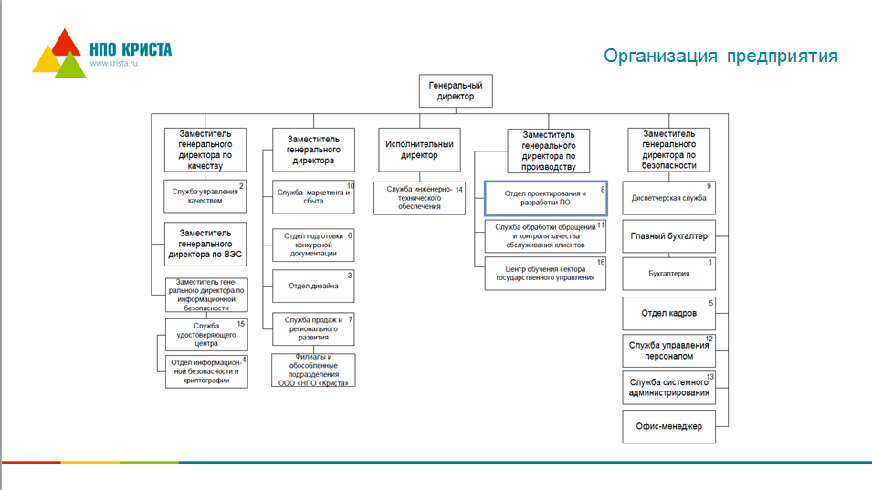Рисунок 1 – Организация предприятия

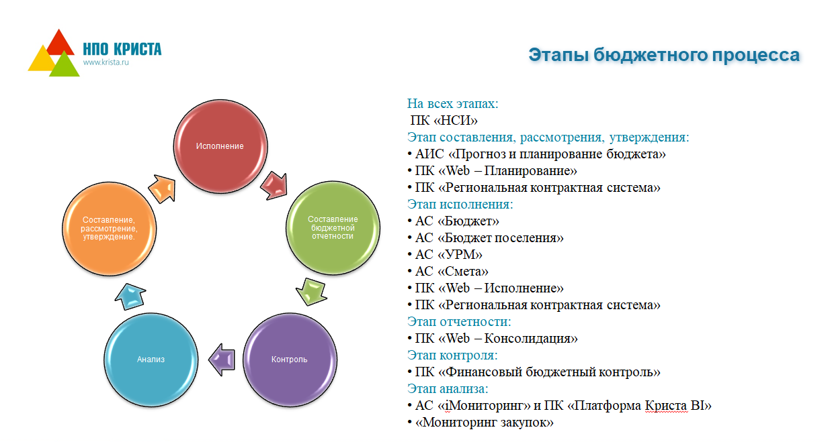 На этапе исполнения отдел разработки работает с АС бюджет

Рисунок 2 – Этапы бюджетного процесса

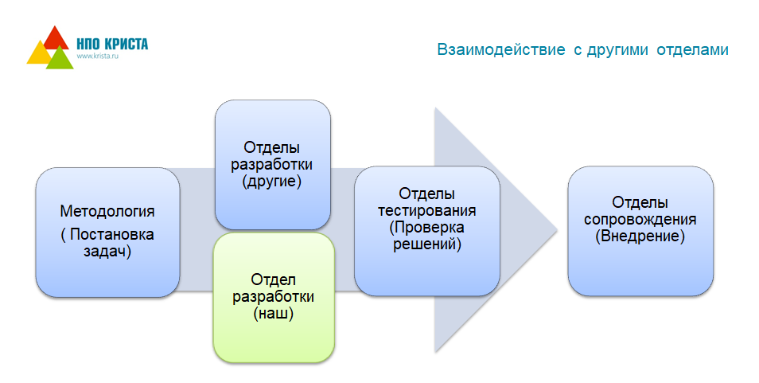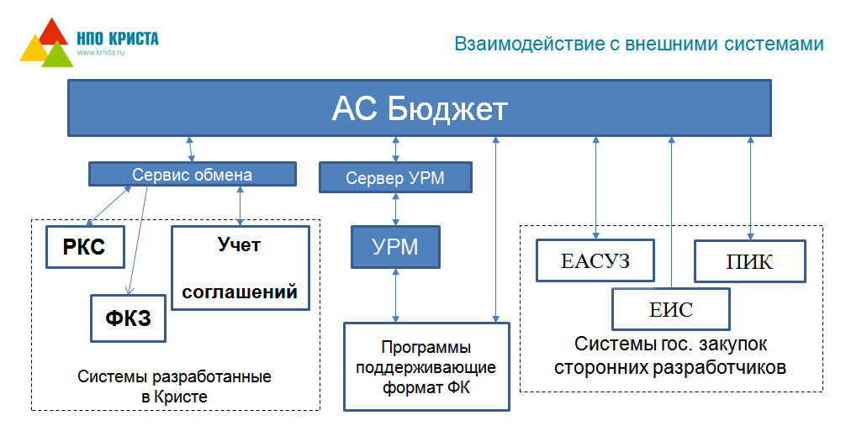Рисунок 3 – Взаимодействие с внешними системами

Рисунок 4 – Взаимодействие с другими отделами

Правила внутреннего трудового распорядка — внутренний нормативный документ НПО «Криста». Регламентирующий в соответствии с Трудовым кодексом Российской Федерации и иными законодательными актами и нормативными документами:

* порядок приема и увольнения
* основные права,
* обязанности и ответственность сотрудников и администрации Предприятия,
* режим рабочего времени,
* время отдыха,
* применяемые к сотрудникам меры поощрения и взыскания
* иные вопросы трудовых отношений.

Функции главных специалистов предприятия – Руководитель департамента разработки:

* Планирование и координация работы отдела разработки;
* Разработка и контроль соблюдения календарных планов-графиков проектов;
* Оценка трудоемкости проектов и распределение задач на разработку среди программистов / разработчиков;
* Управление процессом разработки;
* Разработка технических заданий на модули программного обеспечения;
* Планирование и контроль исполнения бюджета отдела;
* Управление внешними ресурсами, привлекаемыми для разработки программного обеспечения;
* Разработка нормативной документации, регламентирующей работу отдела и порядок взаимодействия с функциональными подразделениями;
* Участие в разработке стратегии развития компании.

Ведущий инженер-программист-конструктор

* Делать код-ревью;
* Писать и рассматривать документацию по дизайну;
* разработка информационной модели;
* Планировать работу своих проектов;
* Делать сторонние проекты, которые приносят пользу компании;
* Быть в курсе, как проекты соотносятся с приоритетами компании.
* Согласование ТЗ

Ведущий инженер-системный программист

* Определяет необходимые системные и программные средства для разработки и отладки прикладного программного обеспечения
* Производит выбор операционной системы (ОС) и других системных компонентов,
* осуществляет подготовку задания на приобретение необходимой ОС на основе анализа задач, решаемых автоматизированной системой управления технологическими процессами (АСУТП), автоматизированной системой управления предприятием (АСУП), автоматизированной системой контроля (АСК), гибкими производственными системами (ГПС).
* Определяет возможности использования наиболее перспективных ОС на основе анализа и сравнения их аппаратно-технических характеристик.
* Осваивает средства проектирования и отладки ПО.
* Производит доработку компонентов ОС по результатам эксперимента.
* Определяет объем и содержание тестовых примеров, обеспечивающих наиболее полную проверку соответствия ОС задачам, решаемым в АСУТП, АСУП, АСК, ГПС.
* Обеспечивает модернизацию стандартных конфигураций ОС, устройств, сетей, протоколов и программ.
* Поддерживает в рабочем состоянии полный объем оперативной, накапливаемой и хранимой информации, обеспечивает защиту от несанкционированного доступа к информационным ресурсам.
* Обеспечивает работу локальной вычислительной сети.
* Разрабатывает инструкции по работе с ОС, оформляет необходимую техническую документацию.

#### Перспективы развития производства – расширение количества рабочих мест, расширять сеть своих партнеров, создание большего числа продуктов, направленных на прозрачность деятельности органов власти

План освоения новых технологий **-** инновации в беспроводных технологиях. Компания может использовать несколько систем беспроводной передачи данных, чтобы расширить возможности в плане оптимизации бизнеса. Совмещение [Wi-Fi](https://www.tadviser.ru/index.php/%D0%A1%D1%82%D0%B0%D1%82%D1%8C%D1%8F:Wi-Fi" \o "Wi-Fi), [5G](https://www.tadviser.ru/index.php/5G), [Bluetooth](https://www.tadviser.ru/index.php/%D0%A1%D1%82%D0%B0%D1%82%D1%8C%D1%8F:Bluetooth" \o "Bluetooth) и высокочастотной связи (HF) создаёт возможности для инноваций и помогает повысить эффективность работы. Инжиниринг платформ. Речь идёт о согласованности инструментов управления и различных компонентов инфраструктурных технологий, таких как управление ресурсами приложений (ARM), мониторинг производительности приложений (APM), мониторинг цифрового опыта (DEM) и инструменты управления цифровой платформой (DPC). Применение таких инструментов позволит повысить гибкость операций ввода-вывода, скорость, эффективность и безопасность.

1. Работа с современными case-средствами проектирования баз данных

Интерфейс программы

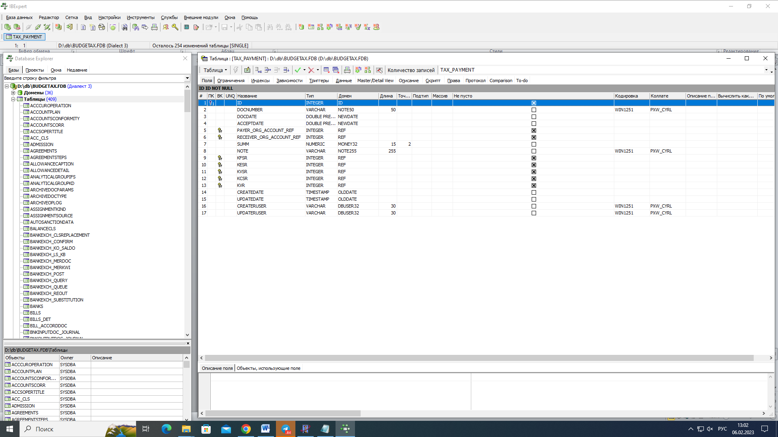

Рисунок 5 – Интерфейс программы

С помощью окна триггер можно посмотреть созданные триггеры

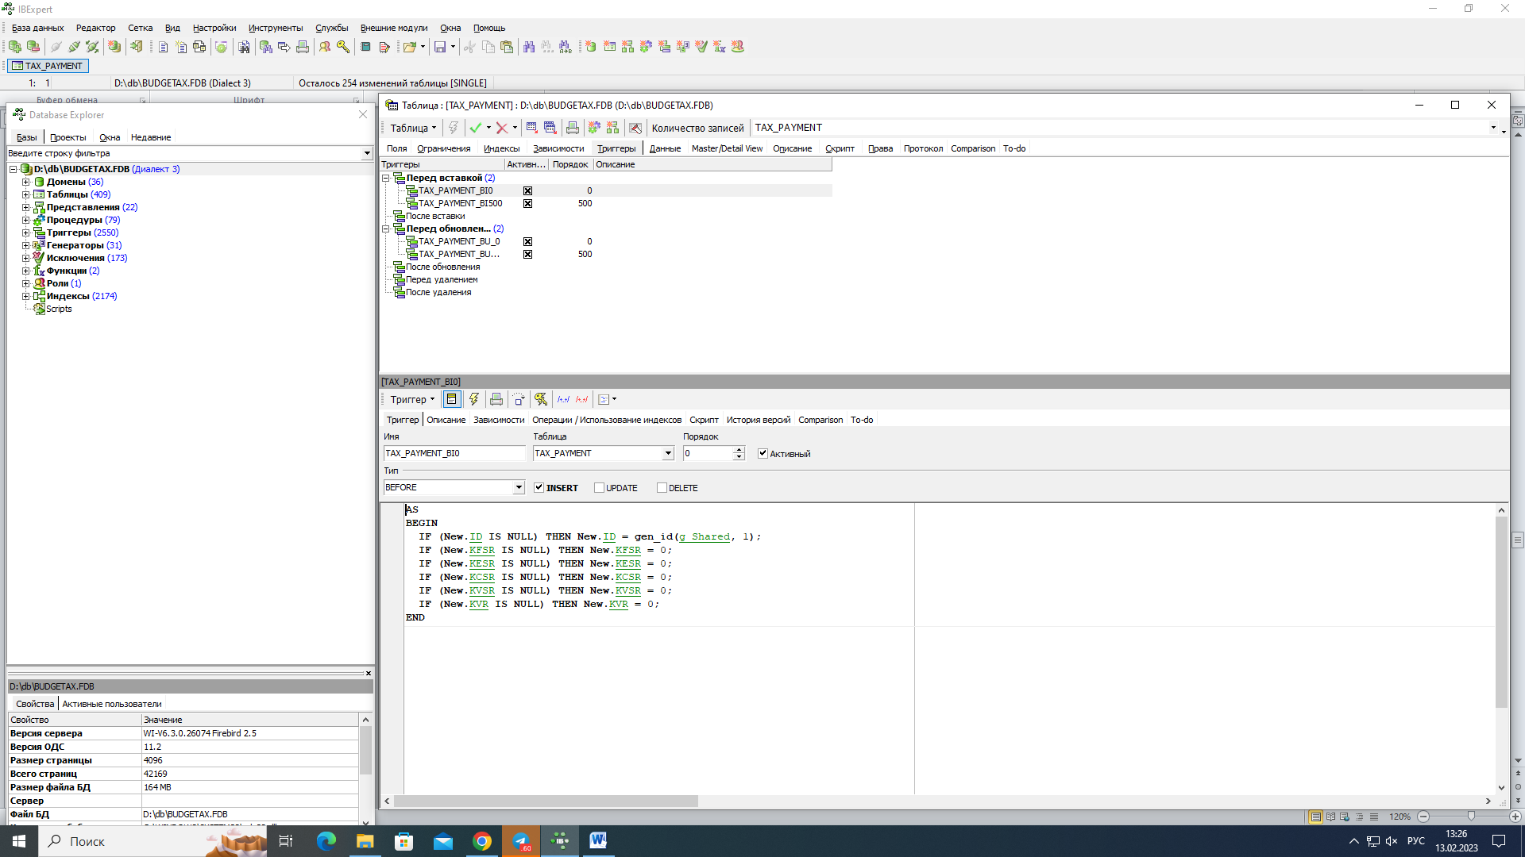

Рисунок 6 – Окно отображения триггеров

С помощью окна индексы можно посмотреть ваши индексы

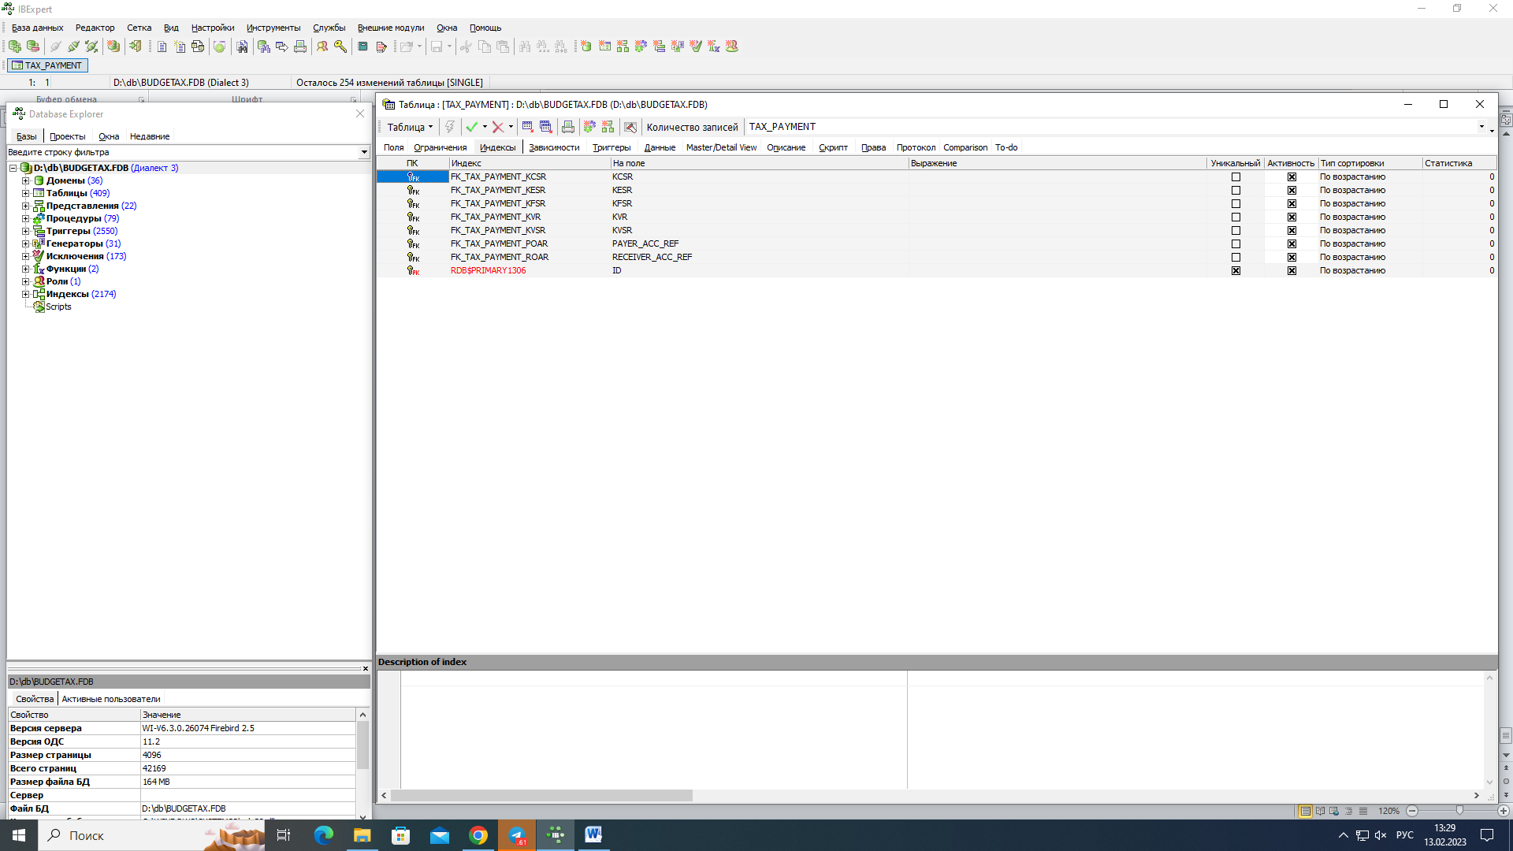

Рисунок 7 – Окно отображения индексов

В окне Скрипт можно увидеть скрипт вашей таблицы

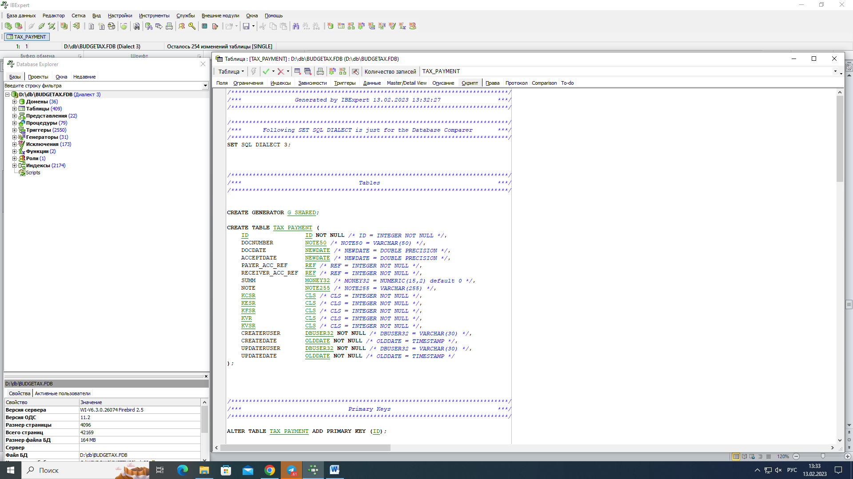

Рисунок 8 – Окно отображения скрипта вашей таблицы

В окне Зависимости можно посмотреть от каких таблиц зависит ваша таблица, и какие таблицы зависимы от вашей таблицы

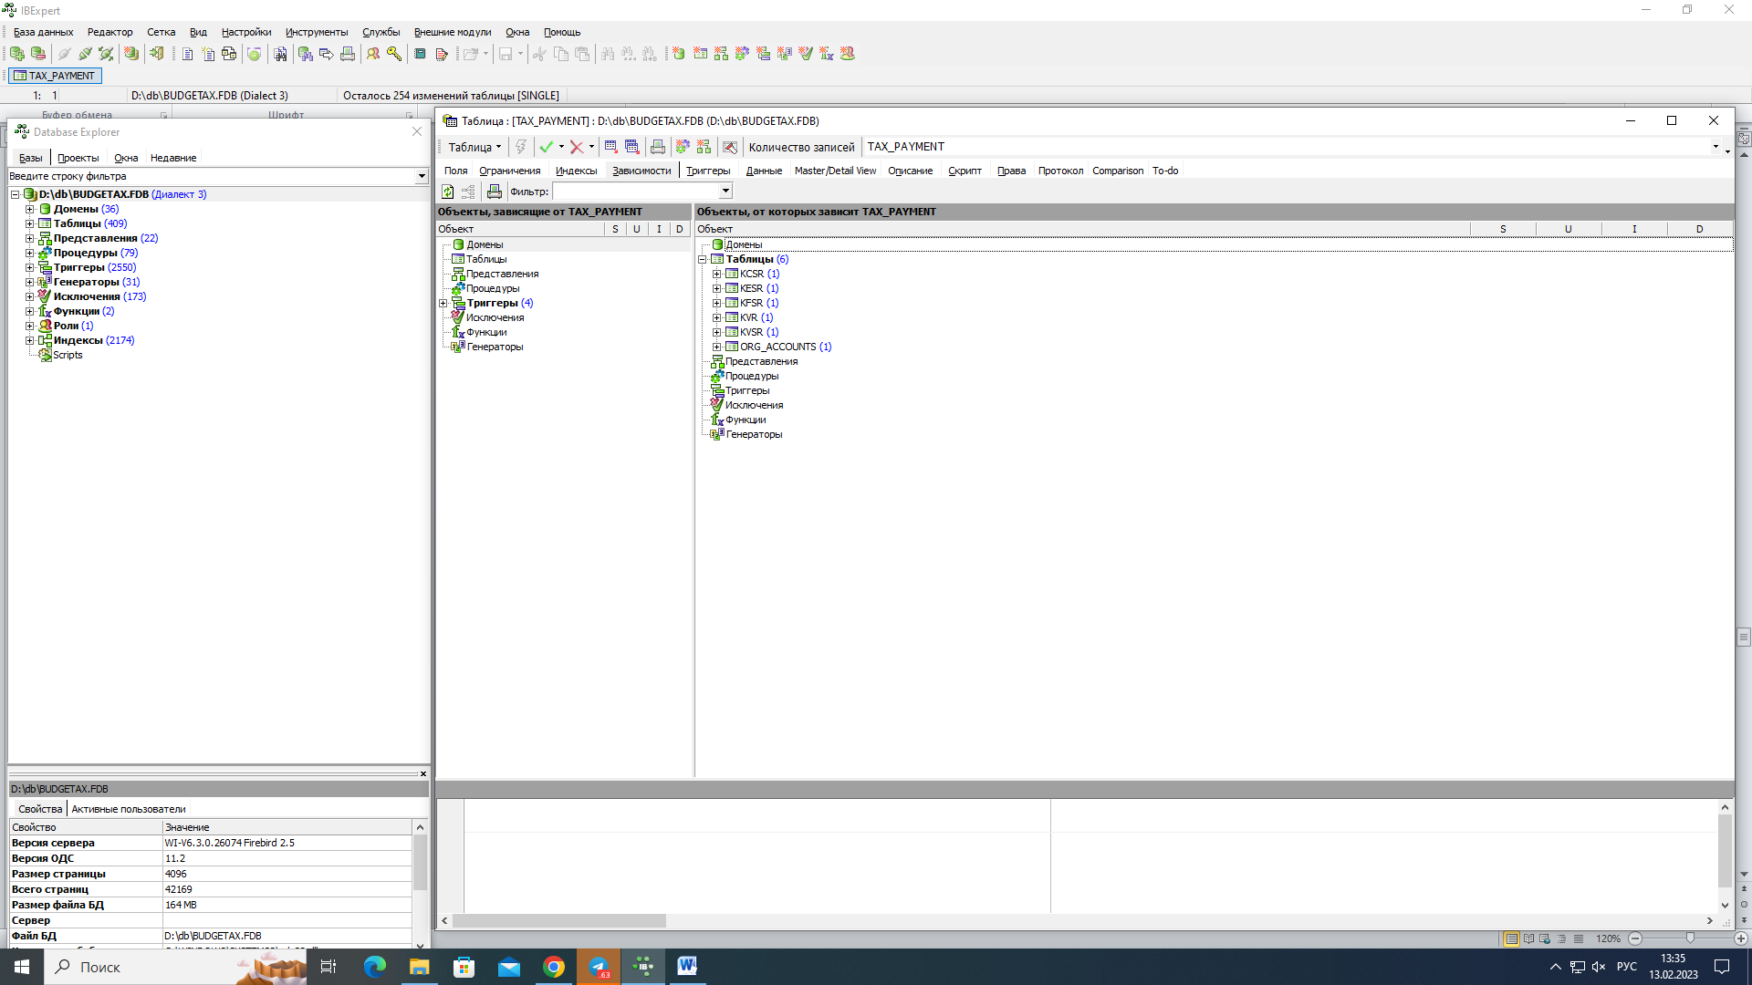

Рисунок 9 – Окно отображения зависимостей

1. Создание объектов баз данных в современных СУБД и управление доступом к этим объектам

Таблицы можно создавать двумя способами вручную и с помощью скрипта:

Вручную нужно прописывать название полей, указывать тип данных, указывать домен, указывать длину полей, ставить галочки об обязательном заполнении.

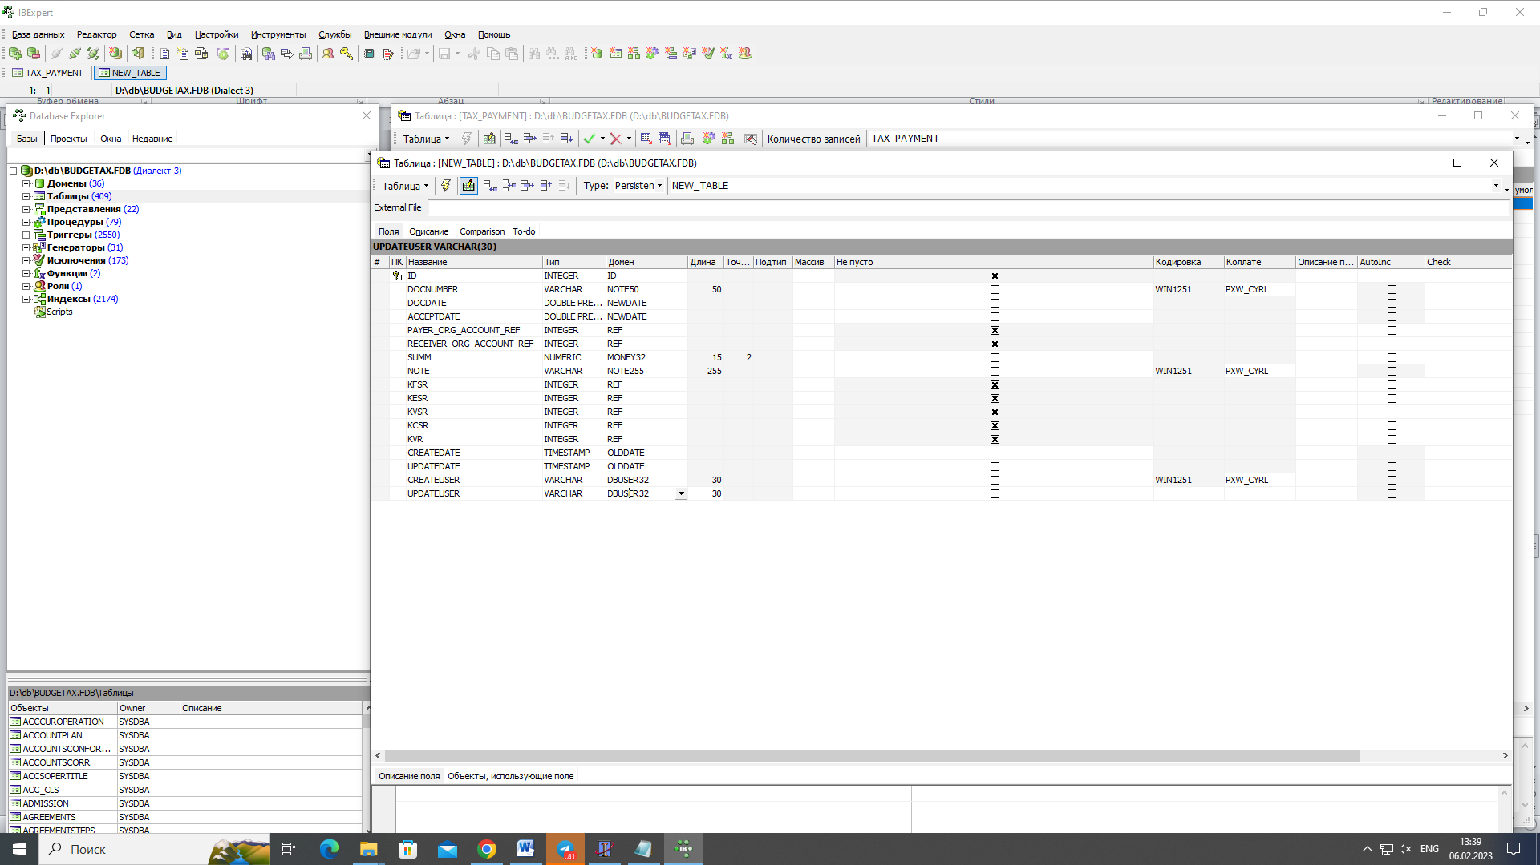

Рисунок 10 – Создание таблицы

Для добавления поля нужно нажать кнопку добавить поле

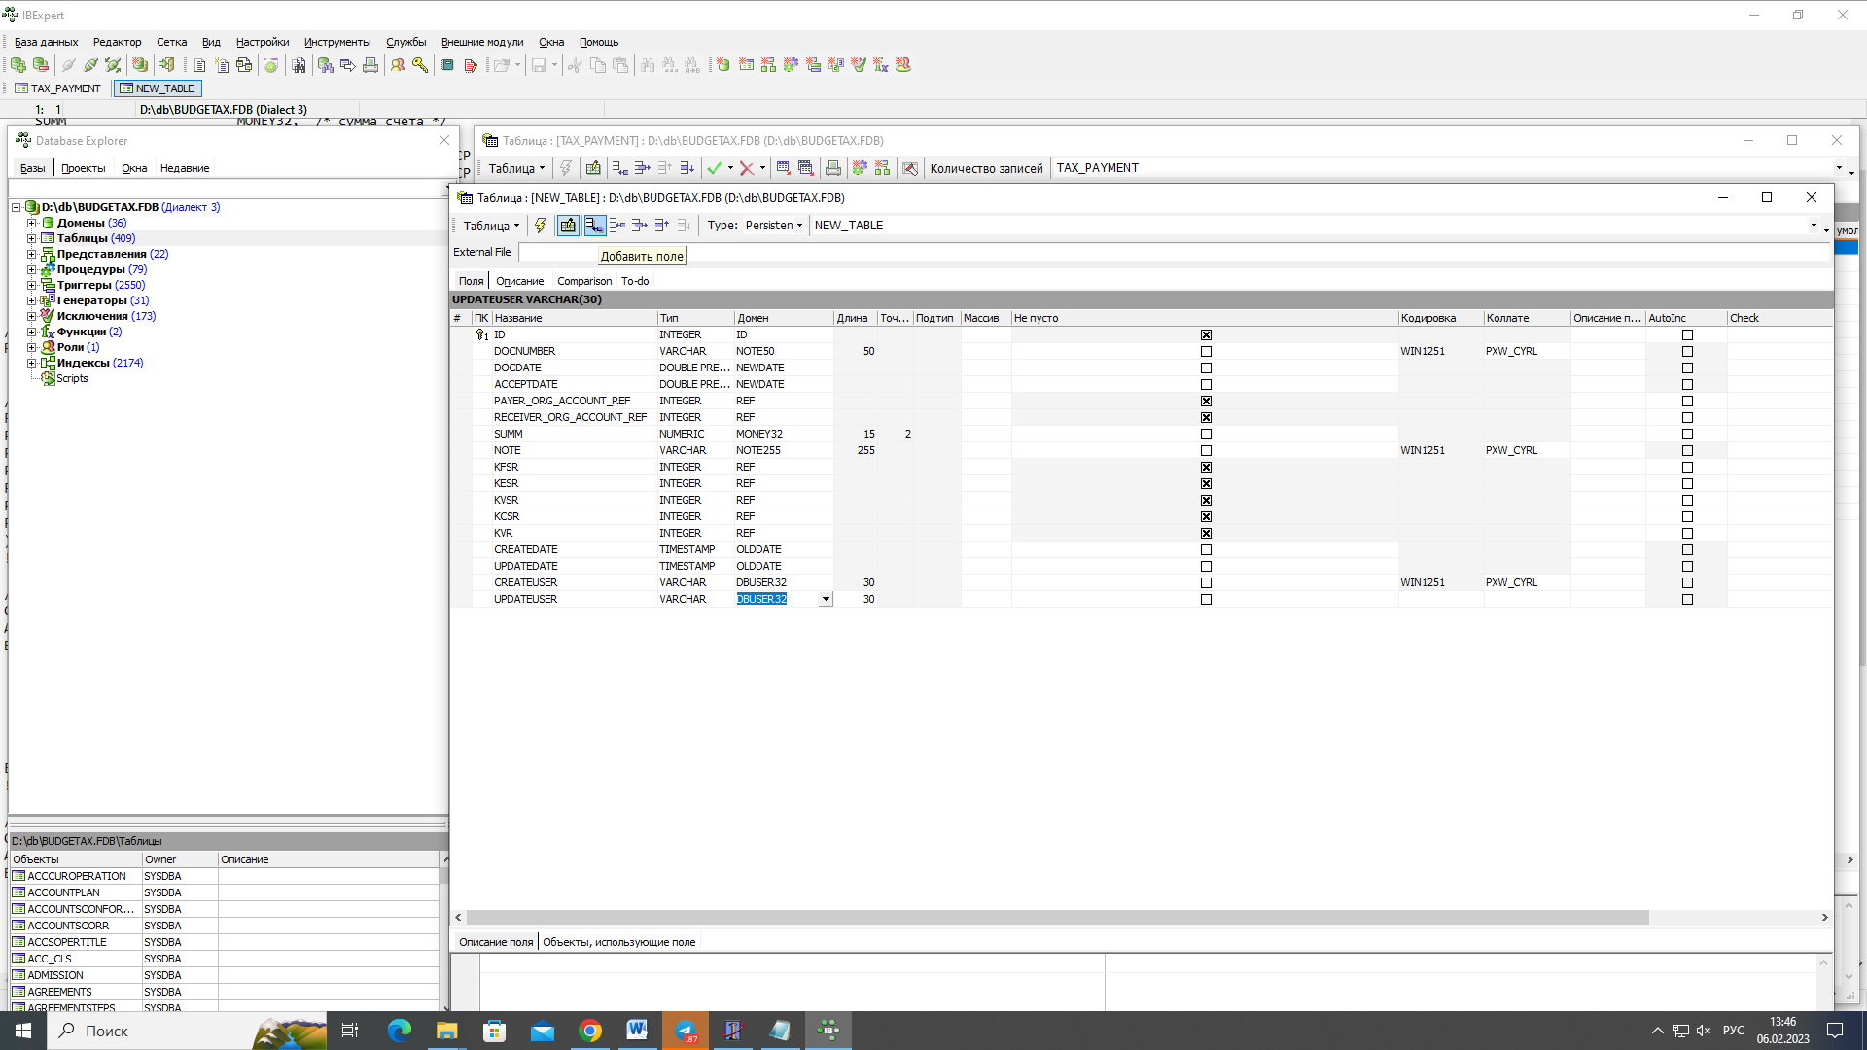

Рисунок 11 – Кнопка добавления поля

Скрипт программы содержит создание таблицы Tax_Payment которая содержит в себе поля:

Первичный ключ: ID

1. Номер документа - DOCNUMBER
2. Дата документа - DOCDATE
3. Дата принятия документа - ACCEPTDATE
4. Ссылка на номер счета организации-плательщика - PAYER_ORG_ACCOUNT_REF
5. Ссылка номер счета организации-получателя - RECEIVER_ORG_ACCOUNT_REF
6. Сумма счета - SUMM
7. Примечание - NOTE
8. Дата создания - CREATEDATE
9. Дата изменения - UPDATEDATE
10. Автор - CREATERUSER
11. Автор изменения - UPDATERUSER

А также 5 внешних ключа: KFSR, KESR, KVSR, KCSR, KVR

Листинг 1 – Создание таблицы Tax_Payment

CREATE TABLE TAX_PAYMENT (

ID ID not null primary key,

DOCNUMBER Note50,

DOCDATE NewDate,

ACCEPTDATE NewDate,

PAYER_ACC_REF REF,

RECEIVER_ACC_REF REF,

SUMM Money32,

NOTE Note255,

KCSR CLS,

KESR CLS,

KFSR CLS,

KVR CLS,

KVSR CLS,

CREATERUSER DBUser32 not null,

CREATEDATE OldDate not null,

UPDATERUSER DBUser32 not null,

UPDATEDATE OldDate not null

)!!

ALTER TABLE TAX_PAYMENT

ADD CONSTRAINT FK_TAX_PAYMENT_POAR FOREIGN KEY (PAYER_ACC_REF) REFERENCES Org_Accounts (ID),

ADD CONSTRAINT FK_TAX_PAYMENT_ROAR FOREIGN KEY (RECEIVER_ACC_REF) REFERENCES Org_Accounts (ID),

ADD CONSTRAINT FK_TAX_PAYMENT_KCSR FOREIGN KEY (KCSR) REFERENCES KCSR (ID),

ADD CONSTRAINT FK_TAX_PAYMENT_KESR FOREIGN KEY (KESR) REFERENCES KESR (ID),

ADD CONSTRAINT FK_TAX_PAYMENT_KFSR FOREIGN KEY (KFSR) REFERENCES KFSR (ID),

ADD CONSTRAINT FK_TAX_PAYMENT_KVR FOREIGN KEY (KVR) REFERENCES KVR (ID),

ADD CONSTRAINT FK_TAX_PAYMENT_KVSR FOREIGN KEY (KVSR) REFERENCES KVSR (ID)

1. Создание хранимых процедур и триггеров на базах данных

Триггер на вставку – заполнение полей БК по умолчанию: этот триггер используется для заполнения данными полей бюджетной компании.

Листинг 2 – Триггер на вставку

CREATE TRIGGER TAX_PAYMENT_BI0 for TAX_PAYMENT

ACTIVE BEFORE INSERT POSITION 0 AS

BEGIN

IF (New.ID IS NULL) THEN New.ID = gen_id(g_Shared, 1);

IF (New.KFSR IS NULL) THEN New.KFSR = 0;

IF (New.KESR IS NULL) THEN New.KESR = 0;

IF (New.KCSR IS NULL) THEN New.KCSR = 0;

IF (New.KVSR IS NULL) THEN New.KVSR = 0;

IF (New.KVR IS NULL) THEN New.KVR = 0;

END

Триггер на изменение – заполнение полей БК по умолчанию: этот триггер используется для обновления данных полей бюджетной компании.

Листинг 3 – Триггер на изменение

CREATE TRIGGER TAX_PAYMENT_BU_0 for TAX_PAYMENT

ACTIVE BEFORE UPDATE POSITION 0 AS

BEGIN

IF (New.KFSR IS NULL) THEN New.KFSR = 0;

IF (New.KESR IS NULL) THEN New.KESR = 0;

IF (New.KCSR IS NULL) THEN New.KCSR = 0;

IF (New.KVSR IS NULL) THEN New.KVSR = 0;

IF (New.KVR IS NULL) THEN New.KVR = 0;

END

Триггер на добавление записи: этот триггер используется для добавления новой записи.

Листинг 4 – Триггер на добавление записи

CREATE TRIGGER TAX_PAYMENT_BI500 FOR TAX_PAYMENT

ACTIVE BEFORE INSERT POSITION 500

AS

begin

New.CreaterUser = user;

New.UpdaterUser = user;

New.CreateDate = 'NOW';

New.UpdateDate = New.CreateDate;

end

Триггер на изменение записи: этот триггер используется для обновления новых записей.

Листинг 5 – Триггер на изменение записи

CREATE TRIGGER TAX_PAYMENT_BU500 FOR TAX_PAYMENT

ACTIVE BEFORE UPDATE POSITION 500

AS

begin

New.UpdaterUser = user;

New.UpdateDate = 'NOW';

End

1. Работа с объектами баз данных в конкретной СУБД

При необходимости можно редактировать поля таблицы

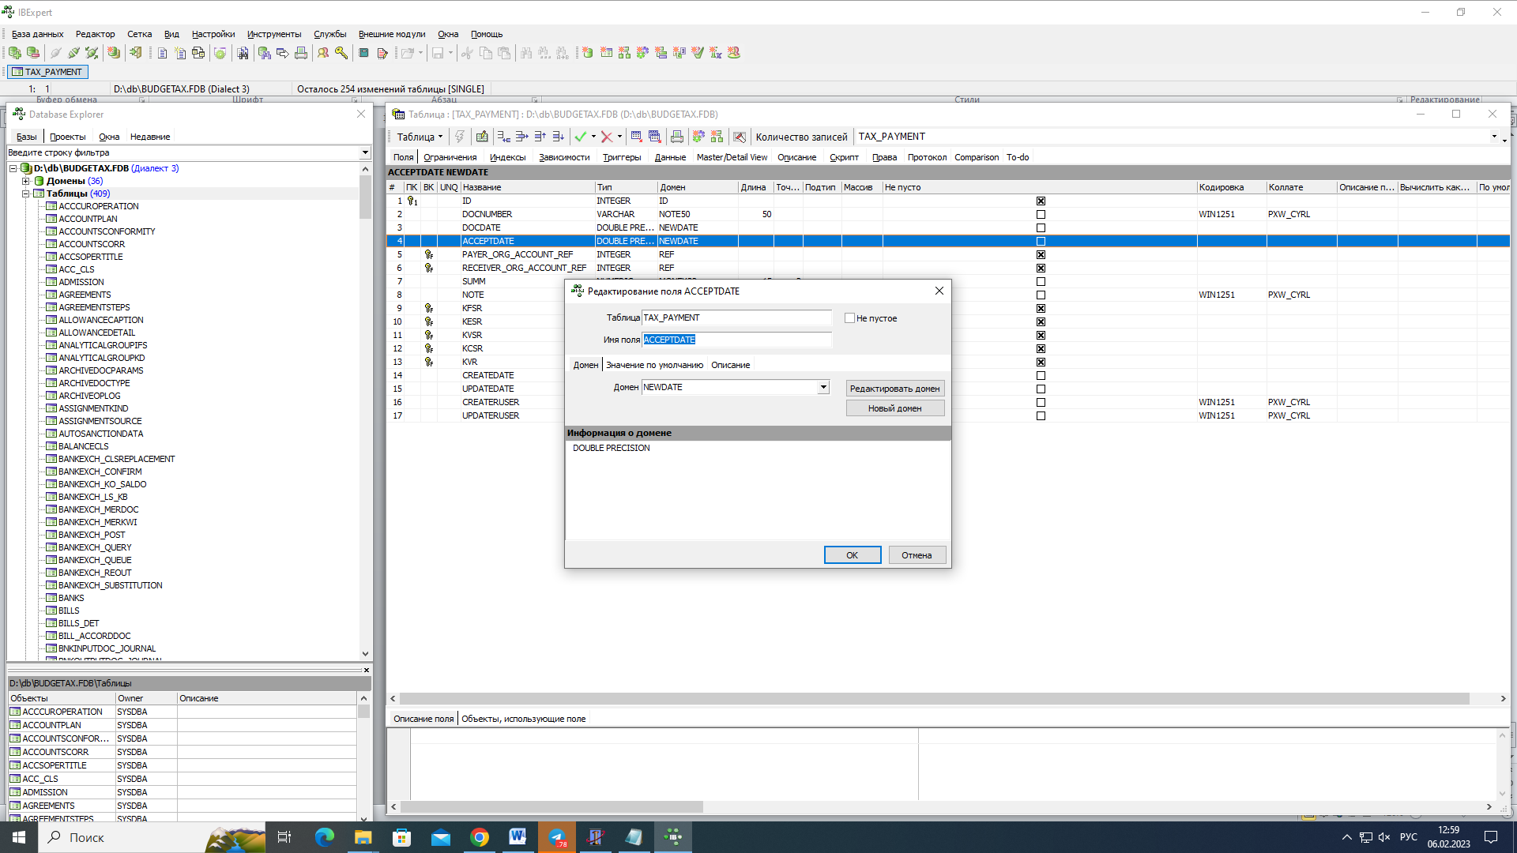

Рисунок 12 – Редактирование полей таблицы

Для подключения к БД необходимо:

1. Указать версию сервера – Firebird 2.5
2. Указать пользователя – SYSDBA
3. Указать пароль – MASTERKEY
4. Выбрать сервер – Локальный
5. Выбрать месторасположения вашей БД
6. Выбрать набор символов экранного шрифта - RUSSIAN_CHARSET

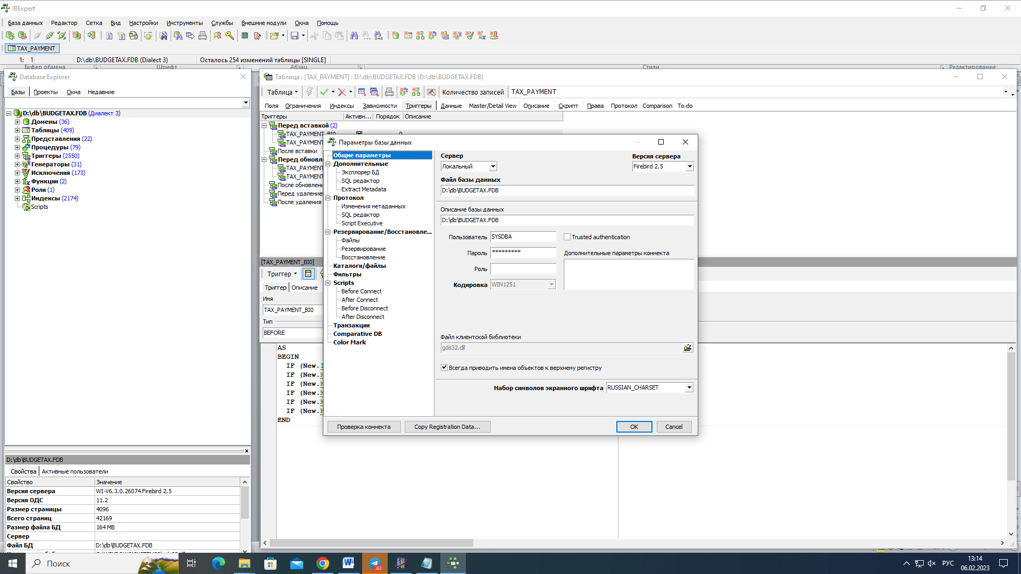

Рисунок 13 – Подключение к БД

1. Использование средства заполнения базы данных
2. Переходим на вкладку данные и нажимаем на добавление записи(плюсик), вводим данные в поля

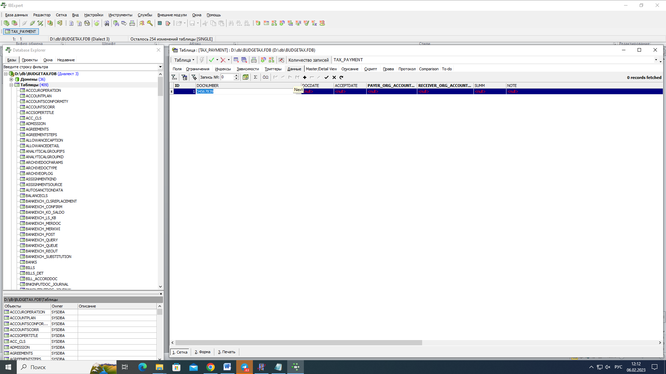

Рисунок 14 – Добавление записи

1. Для подтверждения изменения записи нужно нажать на подтвердить изменение записи(галочка)

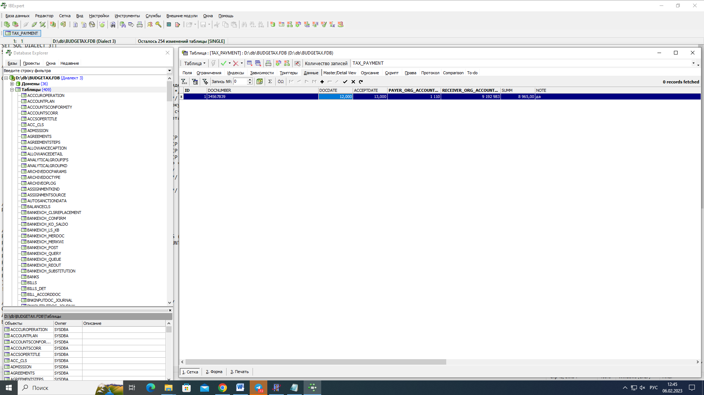

Рисунок 15 – Сохранение записи

1. Для удаления записи нужно нажать на удаление(минус)

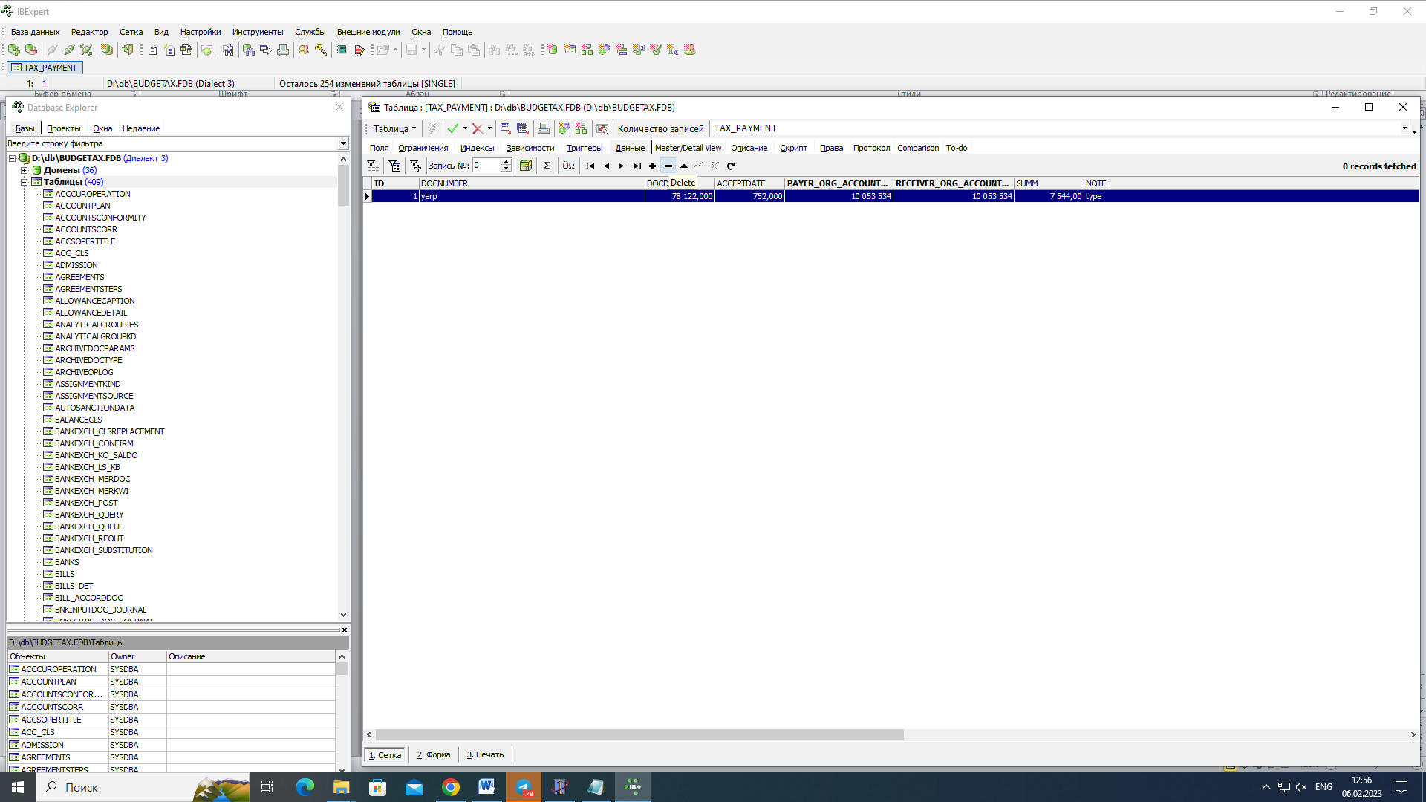

Рисунок 16 – Удаление записи

1. Формирование и настраивание схемы базы данных

Для создания схемы базы данных переходим в Инструменты – Дизайнер БД, после этого мы попадаем в окно дизайнер БД, где можно строить схемы БД.

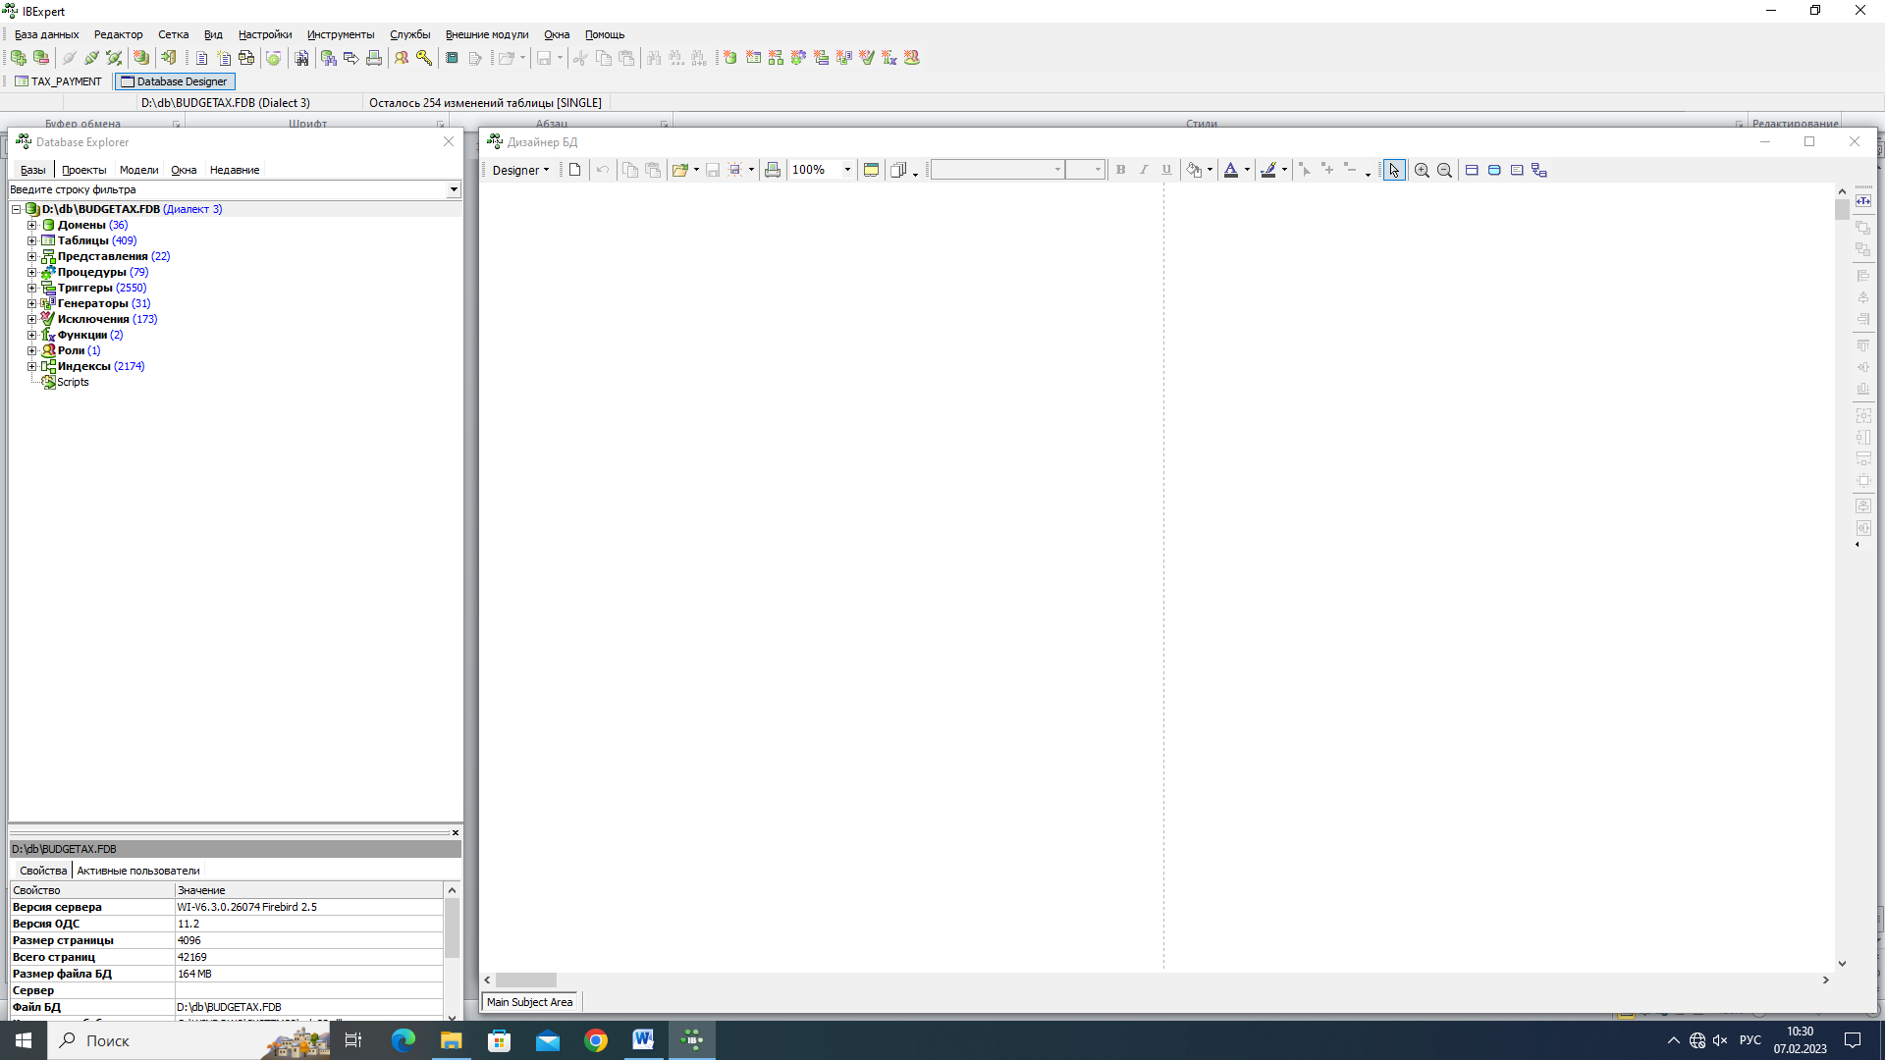

Рисунок 17 – Дизайнер БД

Чтобы построить таблицы выбираем кнопку Tabel

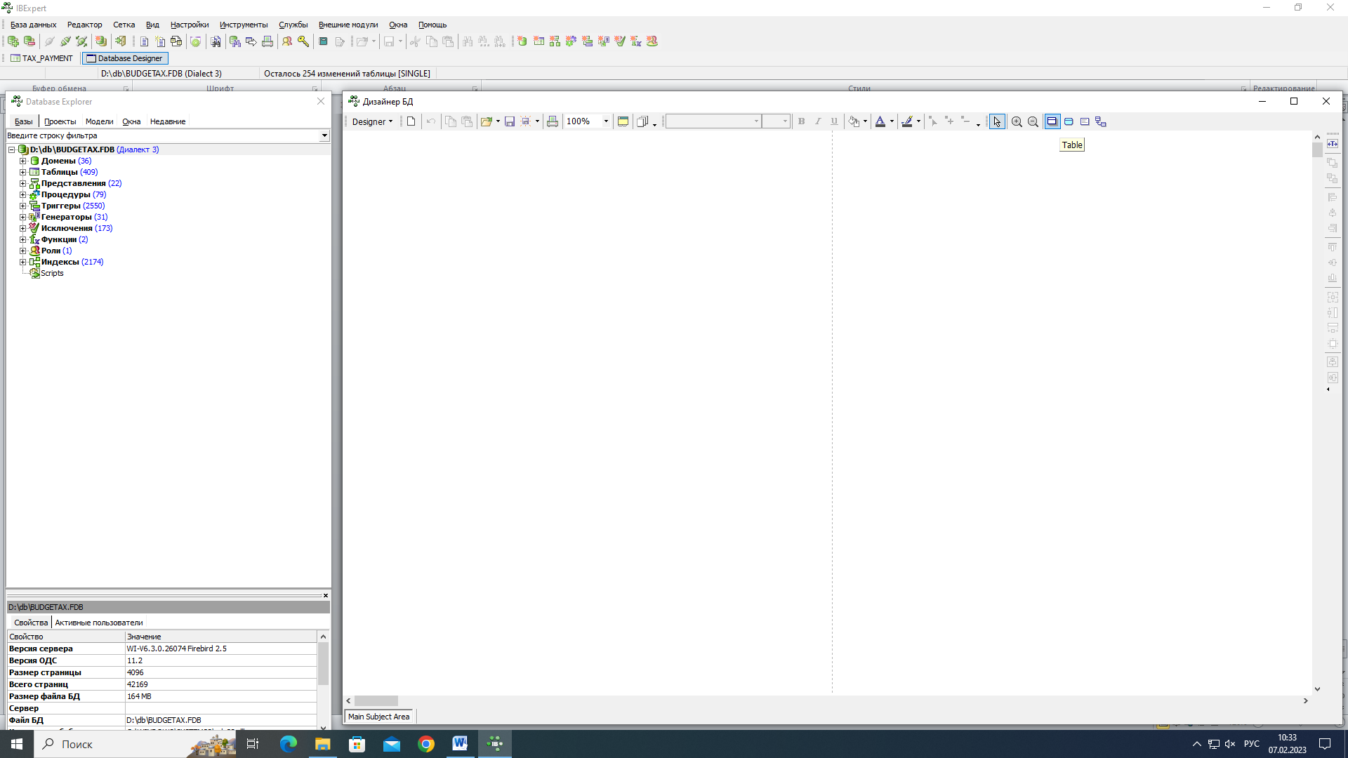

Рисунок 18 – Кнопка построения таблиц

Вводим название таблицы

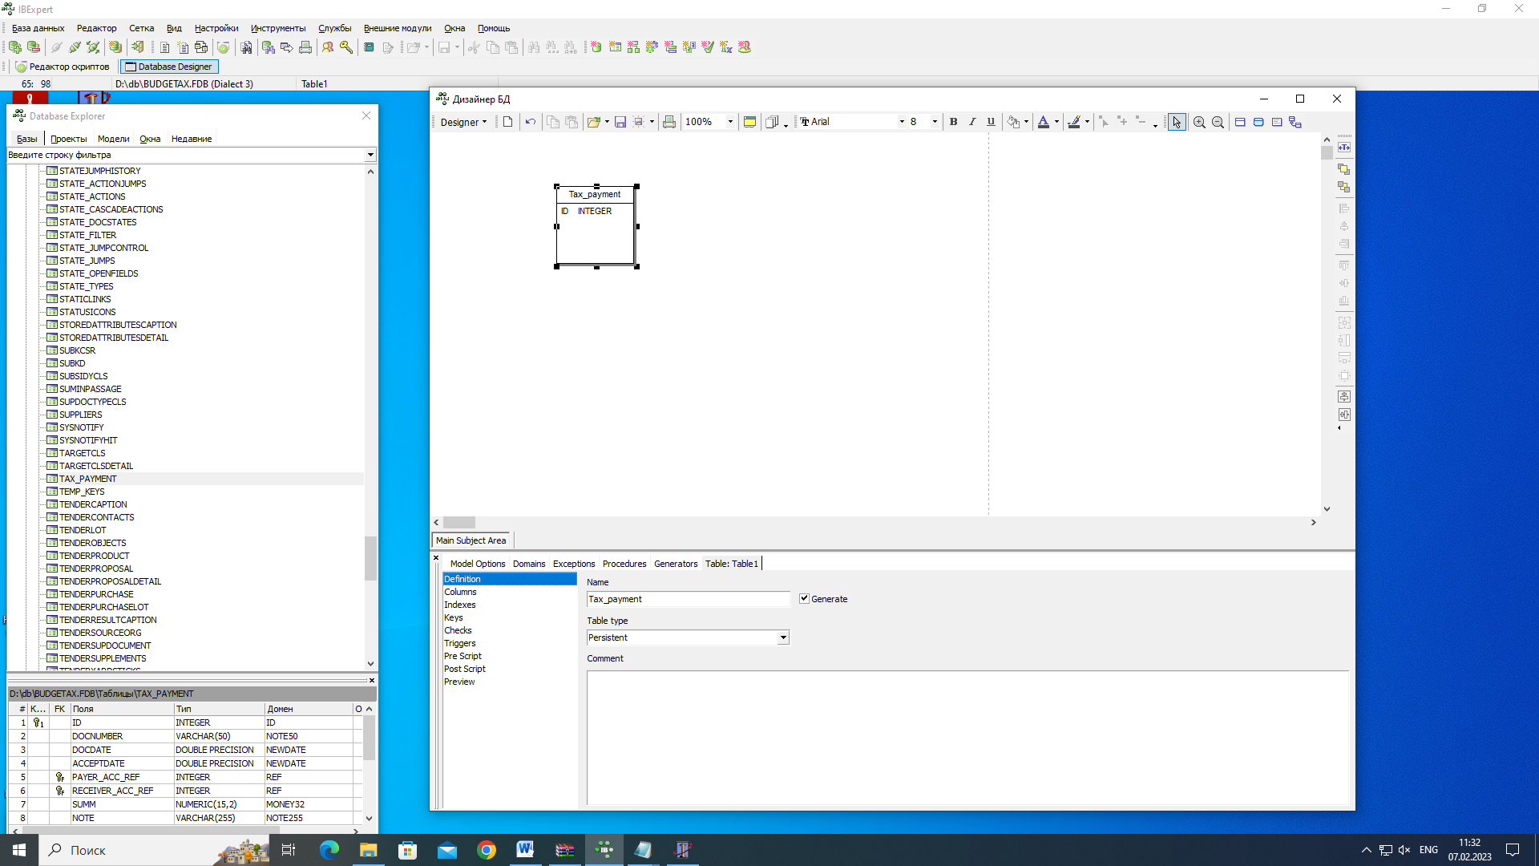

Рисунок 19 – Редактирование названия таблицы

Вводим поля таблицы, тип данных, домены

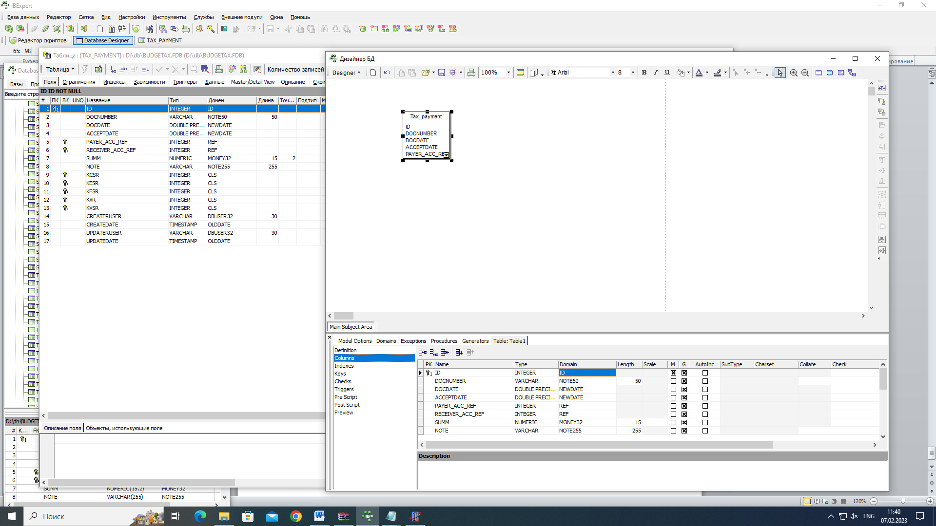

Рисунок 20 – Редактирование полей таблицы

Для построения связей используется кнопка Reference

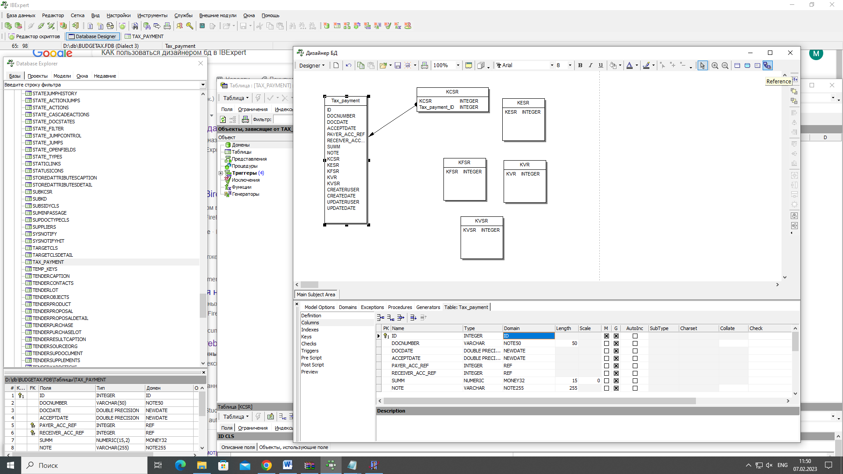

Рисунок 21 – Кнопка построения связей

В итоге получается готовая схема связей БД

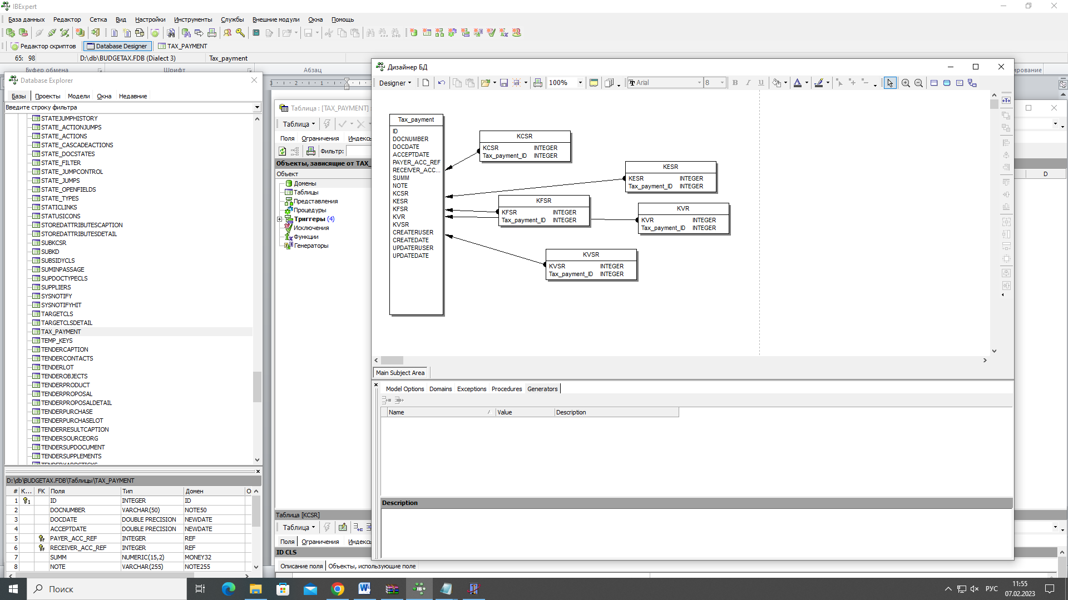

Рисунок 22 – Схема связей БД

1. Разработка прикладных программ с использованием языка SQL

Я разработал тестовую базу данных которая содержит таблицу Tax_Payment с использованием языка SQL

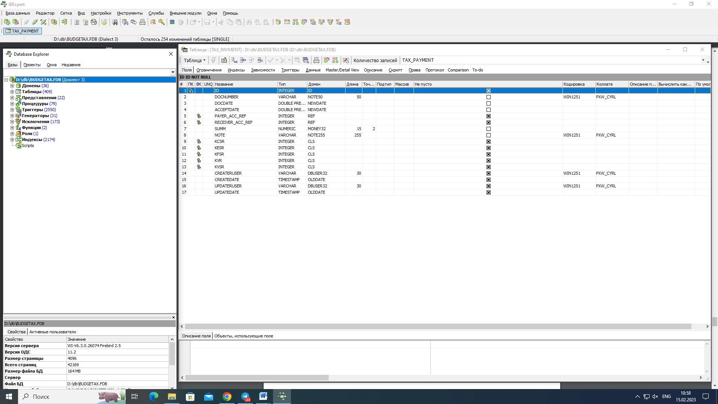

Рисунок 23 – Таблица Tax_Payment

Тестовая база данных позволяет производить следующие действия с базой данных:

* Добавление данных;
* Удаление данных;
* Изменение данных;

Все производимые действия с базой данных происходят благодаря SQL триггерам, представленным выше в листинге 2, листинге 3, листинге 4, листинге 5.

Руководитель практики от организации

*(подпись)*